**Отчёт экологического отряда «Экологи». 2018 год.**

**Руководитель отряда - Власова Елена Геннадьевна**

Девиз - «Сбережём нашу планету, ведь другой на свете нету!».

**Введение**

У каждого счастливого человека есть свой любимый город. Чаще всего любимым городом, краем является то место, где человек родился или провел много времени, где промчалось детство человека, ведь именно с детством, у большинства людей возникают самые приятные воспоминания. Сколько бы ни было лет человеку, он всегда помнит какие-то моменты из своего детства, а вместе с ними и места, где они происходили, то есть в любимом городе. Причем этому городу вовсе не обязательно быть столицей или городом-миллионером. У каждого любовь к городу проявляется по-разному. Например, поэты сочиняют стихотворения, композиторы и художники пишут музыку и картины, тем самым прославляя город и увековечивая память о нем на многие годы. Мы хотим, чтобы наш город был самым красивым и этот проект посвящается Качканару и его окрестностям.

**Актуальность темы.** На Земле все меньше чистой питьевой воды и красивых мест. Воспитание экологической культуры – долгий путь формирования правильных способов взаимодействия с природой.

**Цель.** Привлечь внимание учащихся к актуальным проблемам экологии родного края и города.

**Задачи:**

Воспитание наблюдательности у учащихся, интереса к природе и бережного отношения к живой и не живой природе на планете, природным богатствам страны, рек и родников.

Приобщение учащихся к природоохранной и просветительской деятельности.

Проведение уборки родников и облагораживание клумб.

Гипотеза. Если будем изучать и бережно относиться к родникам своего края, то сохраним и приумножим богатство полезной для здоровья воды.

**Методики:**

визуальный метод;

метод сравнения;

метод исследования;

анализ данных;

экологические акции;

экологические праздники;

выпуск экологических газет, листовок, статей и брошюр;

лицейские конкурсы фотографий и рисунков;

научно-практические конференции;

Место и сроки:

Благоустройство территории 8 микрорайона возле лицея: июнь 2018г. - октябрь 2018г.

Благоустройство родника «Фонтанчик»: июнь 2018г. - октябрь 2018г.

Уборка территории возле водопада поселка Кусья-Александровская: июнь 2018г.

Просветительская работа: в течение года

Акция «Вода ветеранам»: июнь 2018г. - сентябрь 2018г.

Основная часть

Родник – это ключ, бьющая из земли водяная жила. Ключ – источник, отпирающий недра земли. В народе говорят:

Чист, как родник

Родник родит реку, а река течет через всю нашу

Матушку – землю, кормит народ.

Где кончается вода, там кончается и земля.

Вода – кровь матери земли.

За июнь-сентябрь 2018 года наш отряд приносил родниковую воду 5 ветеранам: Загуменновой М.И., Трусовой В.П., Баскановой З.П., Смертиной В.И., Белослудцеву В.А. От всего сердца благодарили нас ветераны, такая вода не бежит из крана в квартире. А та, которую принесли, чистая, прозрачная и очень вкусная.

**Маршрут 1.**

Мы живем на Урале. Это замечательное, загадочное, красивейшее место России. Здесь мы родились и гордимся своей малой родиной. Уголки природы родного края занимают по праву огромное место в душе каждого из нас. Оглянемся вокруг, начнем с самого малого, того, что с нами рядом. Любовь человека к своей малой родине, забота, охрана и защита окружающей природы города, края, формирует бережное отношение, сохраняет и приумножает богатства всей Земли.

В деле охраны природы для каждого из нас нашлось дело.

Участвуем в уборке территории лицея и города.

Участвуем в озеленении пришкольных участков.

Помогаем птицам.

Проводим агитбригады по защите природы.

Участвуем в экологических викторинах, конкурсах.

Открываем новые родники, облагораживаем территорию вокруг них.

Встречаемся с интересными людьми.

Сотрудничаем с клубом «Берегиня».

Проводим экологические исследования.

Воспеваем природу земли в стихах, песнях, рисунках.

В окрестностях нашего города много красивых мест. Но мы хотим рассказать вам о самом дорогом и милом сердцу местечке — это посёлок Именновский. Он расположен на реке Малая Именная. С каждым годом речка все больше и больше зарастает по краям осокой, элодеей и водорослями. Это говорит о том, что в нашей реке есть хищные рыбы. Весной много щуки, окуня. Они питаются мелкой рыбешкой. Этой рыбы становится меньше, количество водорослей увеличивается. Много развелось бобров. Они строят плотины, течение слабеет. Небольшие заводи зарастают травой, трава гниет. Вода высыхает. Летом мы нашли для себя увлекательное и полезное занятие — очищать реку. Водоросли жители поселка используют как удобрение.

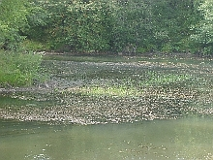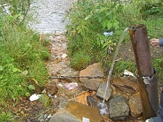

Наш отряд «Экологи» облагораживает территорию возле родников. Этим летом мы с родителями отправились к роднику «Фонтанчик», который также расположен в посёлке Именновский. Мы исследовали воду, облагородили территорию у родника, собрали мусор.

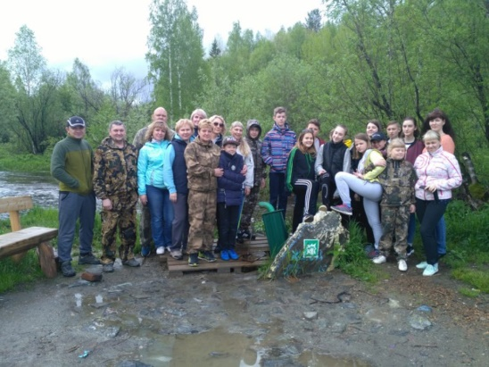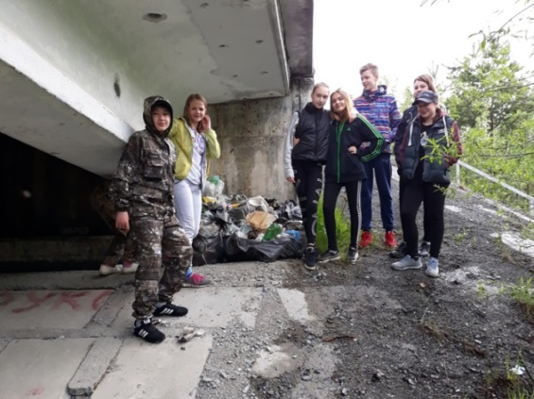

Чтобы определить, какая вода в роднике мы выполнили ряд измерительных исследований. Результаты указали в паспорте родника.

Физико-химические особенности воды родника и его дебит.

Вода прозрачная с зеленоватым оттенком.

Запах травянистый.

Вкус горьковато травянистый.

Температура воды 8 градусов.

Температура воздуха во время исследования 18 градусов тепла

Дебит источника: 1литр за 1 минуту.

Паспорт источника.

Тип: родник

Наименование: « Фонтанчик»

Географическое расположение: поселок Именновский

Шефствующий детский коллектив: Лицей №6 7а класс

Количество людей пользующихся водой: неограниченное

Расстояние источника от реки: 3 метра

Растительность вблизи родника: луговые травы, деревья

Хозяйственное использование источника: питьевая вода

Состояние обустройства источника: произведена уборка территории

Дата обустройства: 22.06.2018 года, следующий этап обустройства - июнь 2019 года

**Маршрут 2.**

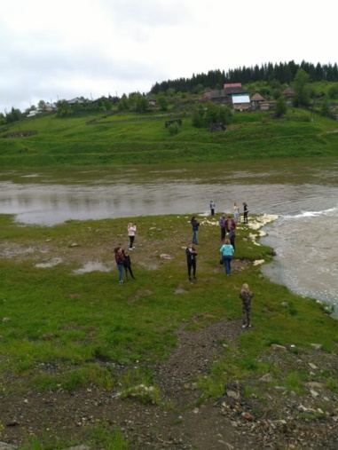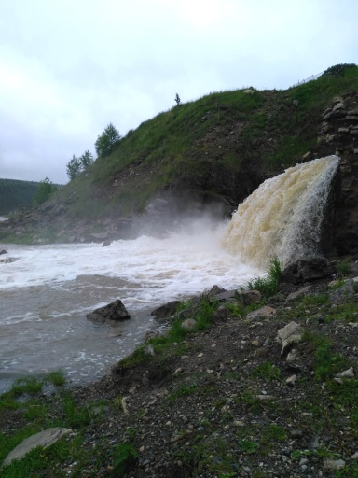

Второй наш маршрут пролегал в Пермский край. Там, в центре посёлка Кусье-Александровский в районе устья реки Кусья, находится старая плотина, известная среди туристов как "водопад". Особым шиком считается спрыгнуть с неё на катамаране. Плотина действительно красивая - и вправду, чем не водопад? Летом приятно постоять под струёй чистой воды, охладить разгоряченные конечности. Но так как мы, приехали в июне и погода, была не жаркая, то пришлось ограничиться наружным наблюдением и уборкой территории.

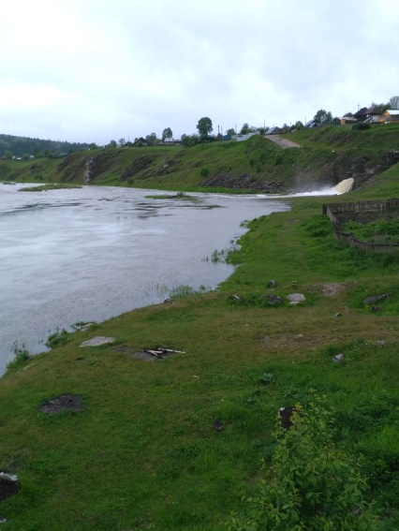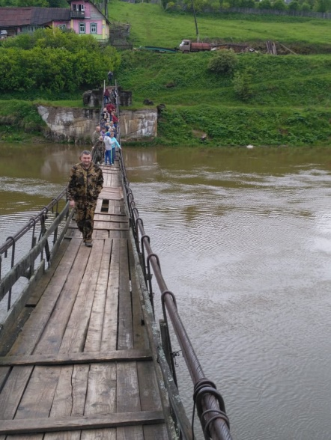

**Проект «Барбарис-перезагрузка»**

За территорией нашего лицея находилась красивая клумба, скамеечки и ухоженная аллея под названием «Барбарис». Там собирались старшеклассники, пожилые люди, мамы с колясками. Но со временем территория пришла в упадок и находится в плачевном состоянии. Нашей целью явилось восстановление этого прекрасного уголка нашего города.

Так как в нашем лицее есть лагерь дневного пребывания, 18 июня 2018 года на линейке мы объявили акции: самый красивый цветок для клумбы и конкурс рисунков «Скамеечка». В этот же день обратились за помощью к директору лицея Кишеевой Любовь Владимировне дать нам газонокосилку. Ответ был положительным. Родители привезли бензин, а наш дворник Александр помог скосить траву. Не отказали в помощи и наши ребята из трудового лагеря, они помогли вскопать нам клумбу, мы убрали всю траву и мусор с территории нашего участка. Дети, родители, бабушки и учителя принесли нам цветы, и мы их посадили. Следующим нашим шагом была покраска урн для мусора. Краску нам принесли учителя. Жалко, что только пока один цвет. Увидев, что мы благоустраиваем барбарисовую аллею на помощь поспешило и УГХ. Они заключили договор с подрядчиком, в лице Козлова Алексея Александровича, который согласился нам помочь. Мы покрасили урны и скамейки. А в сентябре 2018 года пропололи клумбу.

Итоги воспитательно-пропагандистской работы

Конкурс рисунков «Скамеечка» Конкурс на самый красивый цветок Акция «Большая помощь маленькому другу» Конкурс «Кафе для пернатых» Конкурс рисунков «Родники». Конкурс «Фоторабот». Конкурс «Подводный мир». Викторина по экологии. Буклет по экологии. Заключение Ребята из экологического отряда справились с задачами, которые перед собой поставили. По итогам работы был создан буклет. Перспективы: 1. Реставрация клумб на территории лицея. 2. Дальнейшая работа по проекту «Барбарис-перезагрузка». 3. Благоустройство родника «Фонтанчик» п. Именновский». 4. Поиск новых родников